20.10.2022
Ремонт техники
Восстановление отверстий кронштейна поворотной рамы автогрейдера ГС 14.02

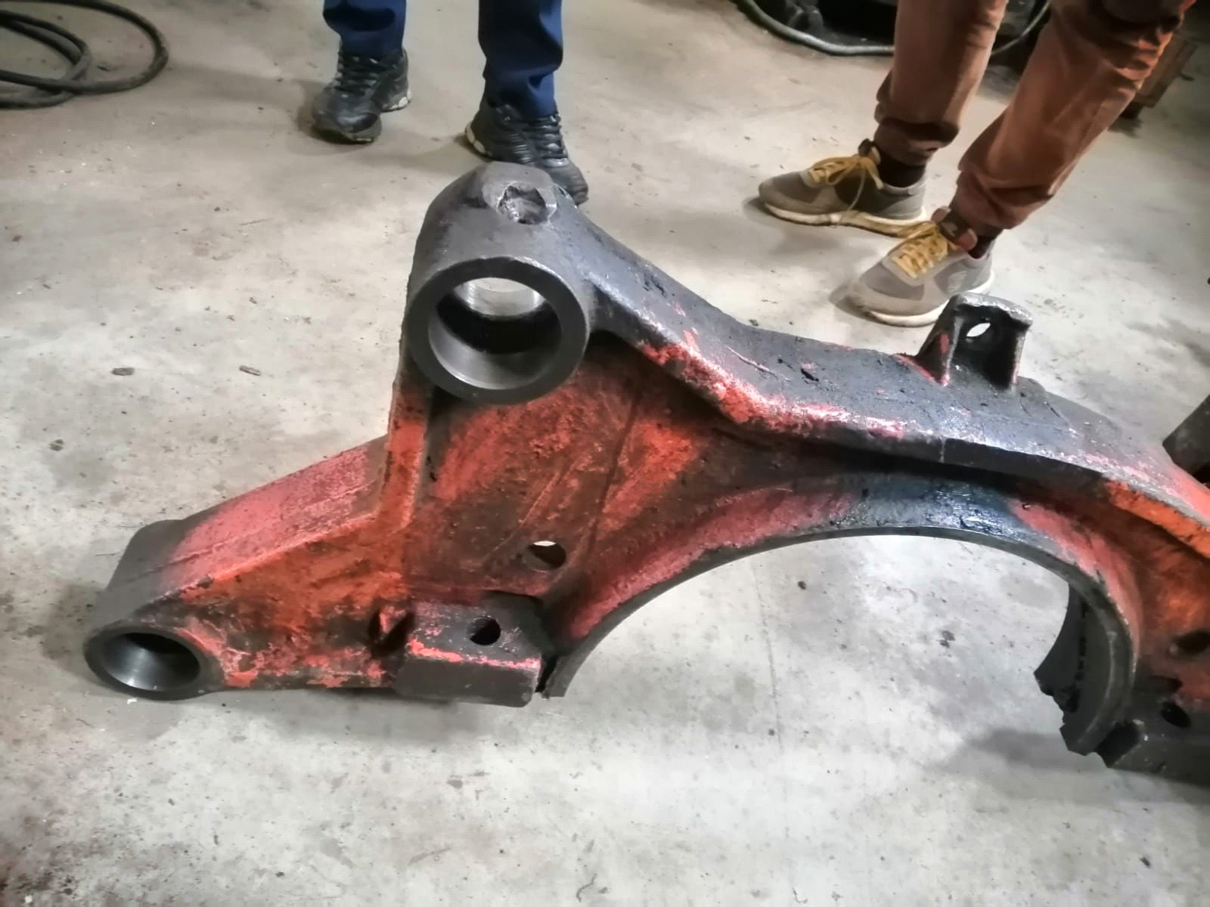
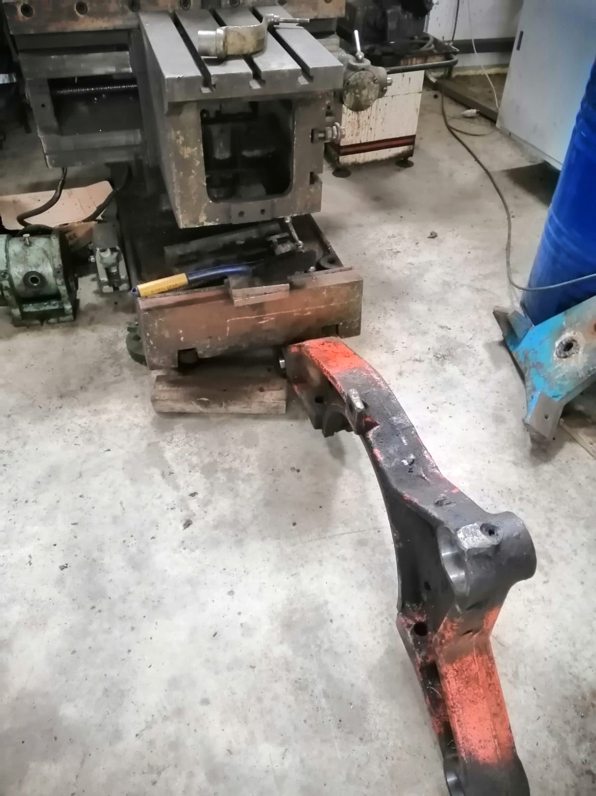

Восстановление цилиндров автогрейдера ГС 14.02

